Муниципальное бюджетное дошкольное образовательное учреждение «Детский сад №3» город Петушки
(МБДОУ «Детский сад №3» г.Петушки)

«Художественно – эстетическое развитие дошкольников через использование нетрадиционных материалов»

Емельянова Екатерина Александровна, воспитатель

2021

Содержание
1. Условия возникновения и становления опыта 3
2. Актуальность опыта 4
3. Ведущая педагогическая идея 5
4. Новизна опыта 5
5. Технология опыта 6
6. Результативность опыта 9
7. Адресная направленность 13
8. Библиографический список 14

Условия возникновения и становления опыта

«Ум ребёнка - на кончиках его пальцев»
В.А. Сухомлинский

В современном мире, когда всё острее ощущается потребность в новых, нестандартных способах мышления и всё большую ценность приобретает умение находить неожиданные решения и любую ситуацию принимать как возможность решить интересную задачу, особое значение имеет развитие творческого потенциала личности.
Выбор данной темы, посвящённой проблеме использования нетрадиционных материалов в художественно - эстетическом развитии дошкольников влияющих на развитие творческих способностей детей в изобразительной деятельности возник не случайно. Работая с детьми дошкольного возраста, я заметила, что дети любят рисовать, лепить, клеить пытаются овладевать навыками работы с разными инструментами и изобразительными материалами, осваивают отдельные приёмы и способы, но при создании собственных работ многие композиции и работы выделяются скудностью содержания, штампами, отсутствует творческий подход. Ребёнку нужен результат, который вызывает у него радость, удивление. Поэтому приобщая детей к искусству, я выбрала направление в своей работе - использование нетрадиционных материалов для развития творческих способностей детей. Такие материалы дают самые неожиданные, непредсказуемые варианты художественного изображения, поделки и аппликации и большой толчок детскому творчеству, воображению, их необычность состоит в том, что они позволяют детям быстро достигнуть желаемого результата. В начале своей работы по данной теме я провела анкетирование родителей, с целью узнать их потребность в этом вопросе и совершенствовать работу по приобщению родителей к совместным занятиям с детьми, формированию у родителей чувства ответственности за развитие творческих способностей у детей, как в детском саду, так и дома. (приложение №1)

Актуальность опыта
На первом этапе работы над темой я изучила имеющиеся методические разработки по данной проблеме исследования: Ю. В. Рузанова «Развитие моторики рук у дошкольников в нетрадиционной изобразительной деятельности»,, опыт работы «Ступеньки творчества» автора Е. Н. Черниченко, «Природа и художник» Т. А. Копцевой, Комарова Т.С. «Изобразительное творчество дошкольников в детском саду», Е.Н. Лебедева «Использование нетрадиционной деятельности дошкольников»,А.А.Фетеева «Рисуем без кисти», образовательную программу «От рождения до школы» под редакцией Васильевой, систематизировала полученные знания. Проанализировала материально – технические возможности оснащения группы необходимым оборудованием и материалами, провела мониторинг освоения детьми образовательной области «Художественно-эстетическое развитие», провела анкетирование родителей. С целью выявления особенностей художественно – творческого развития и развития изобразительной деятельности дошкольников была разработана диагностика, взятая за основу авторов Т. С. Комаровой и Т. Г. Казаковой. Основные методы, применяемые для диагностики – это наблюдение за деятельностью детей, анализ продуктов творчества, беседа.
В диагностике принимали участие 15 детей. Первичная диагностика показала, что у 22% детей низкий уровень развития художественно – творческих способностей, у 50% – средний уровень, у 28% детей - высокий уровень развития художественно – творческих способностей. Диагностика позволила выявить типичные затруднения детей и спроектировать направления, по которым необходимо корректировать содержание педагогической работы.
Наиболее низкие баллы у детей по показателям «способен самостоятельно действовать в повседневной жизни с изобразительными материалами, пластическими материалами, используя различные способы действия с ними», «участвует в обсуждении будущего продукта деятельности». Это говорит о неготовности детей к экспериментальной деятельности, неумению использовать нетрадиционные материалы. Многие дети не могут выбрать тему для своих работ, так как их опыт творческой деятельности не богат. При ответе детей на вопрос «Кому бы вы хотели показывать свои работы? Когда мама или воспитатель рассматривают твои работы что они говорят?», некоторые дети отказываются показывать свои работы маме, говорят что она их ругает или выбрасывает.
Анкетирование родителей показало, что не всегда в современных семьях уделяется должное внимание развитию творческого потенциала детей (не знают, как это сделать, не хватает времени, боятся испачкать мебель красками ), но у них есть заинтересованность в их творческом развитии и они готовы на совместную работу.

Ведущая педагогическая идея
Я предположила, что через использование нетрадиционных материалов в художественно – эстетическом развитии дошкольников будет стимулировать развитию творческой и познавательной деятельности детей и возникла идея создать такую систему занятий изобразительной деятельности которая стимулировала бы творческий потенциал детей, развивала их художественно-творческие способности с помощью нетрадиционных материалов.

Новизна опыта
Новизна педагогического опыта в систематизации имеющихся методов и приемов использования нетрадиционных материалов в художественно-эстетическом развитии дошкольников.

Технология опыта
Целью моего опыта является приобщение детей к миру прекрасного, развитие художественно - творческих способностей детей дошкольного возраста в процессе использования нетрадиционных материалов.
Для решения поставленной цели были определены следующие задачи
Задачи для педагога:
- выявить уровень творческих способностей в художественной деятельности дошкольников.
- внедрить программу по развитию художественных способностей у дошкольников в практику работы детского сада.
- выявить уровень творческих способностей в художественной деятельности дошкольников после освоения программы
- создать развивающую среду для усвоения воспитанниками программы
Задачи для детей:
Воспитательные
- воспитывать интерес, любовь к изобразительному искусству
Обучающие
- учить комбинировать ранее освоенных элементов в новых сочетаниях с различными материалами
- ознакомить детей с разнообразием нетрадиционных материалов в рисовании , аппликации , лепке
- развивать у детей творческие способности через нетрадиционные техники рисования
Задачи для родителей:
- повышение компетентности родителей к совместным занятиям с детьми по рисованию, аппликации, лепке

- формирование у родителей чувства ответственности за развитие творческих способностей у детей, как в детском саду, так и дома.
Знакомство родителей с нетрадиционной материалами для рисования и привлечения их к совместному творчеству с детьми. Пополнение уголков по изобразительной деятельности нетрадиционными материалами для рисования(зубные щетки, ватные палочки, нитки, свечи, пробки и т.д.).Оформление уголка для родителей по данной теме. В своей работе я использовала следующие формы работы с родителями:
- мастер класс; - консультации; -анкетирование; -выставки детских рисунков; -конкурсы совместных работ на различные темы и уровни.
В своей работе я использовала такие формы организации и проведения занятий как беседы, путешествия по сказкам, наблюдения, целевые прогулки, экскурсии, выставки рисунков и использовала с своей работе такие методы как: наглядный ,словесный, практический.
Существует много известных нетрадиционных материалов для рисования, лепки, аппликации, которые можно использовать в работе с детьми. Во многом результат работы ребенка зависит от его заинтересованности и степени вовлеченности в процесс создания, поэтому важно также побудить его к деятельности при помощи дополнительных стимулов: игры, сюрпризного момента, музыкального сопровождения.
В своей работе с детьми я использовала такие нетрадиционные материалы для рисования, лепки, аппликации как: трубочки для коктейля, нитки, пробки, песок, соль, крупа, салфетки, зубные щетки, тесто.

Аппликация из песка или соли
Работать с песком одно удовольствие, а готовые картины получаются просто шикарными.
Наборы для аппликаций из цветного песка продаются в любом канцелярском магазине или в отделах для детского творчества. Но можно попробовать сделать цветной песок своими руками. Детям любого возраста нравится возиться с песком: сыпать его, выбирать цвета, разравнивать, а главное стряхивать.
Аппликацию песком или солью можно начинать делать с детьми от 2-2,5 лет. Для начала выбирайте простые аппликации с небольшим количеством деталей, постепенно усложняя рисунок и увеличивая число мелких деталей.
Аппликация из крупы
техника «посыпание» и техника «вдавливание»
"посыпание" – аппликация из крупы, выполненная на основе контурного рисунка (шаблона).
1. Рисуем простым карандашом на цветном картоне или находим изображение с четким контуром (контурный рисунок) и распечатываем его на цветной бумаге. Какой рисунок подойдет? Фрукты или овощи, стилизованные цветы, животные и птицы – любая картинка с достаточно крупными деталями, которая интересна и понятна малышу.
2. Крупа подойдет любая. В первый раз лучше сделать самую-самую простую аппликацию, из одного вида крупы. Например, цыпленка из пшена. В этом случае рисунок полностью намазываем клеем ПВА и посыпаем пшеном (пшено немного прижимаем пальцами, чтобы лучше держалось). Крупа должна лежать в один слой. Глаз можно сделать из гречки, клюв и лапки - просто нарисовать (или сделать из фасоли, как на фото). Для сохранности крупяного слоя аппликацию можно сверху дополнительно промазать клеем.
Затем можно переходить к аппликациям из разных круп. Принцип простой: для каждой детали мы используем разный по цвету или фактуре материал. Клеем намазываем сначала одну деталь, засыпаем ее крупой, затем другую и т.д. Например, облака хорошо получаются из риса, солнце – из пшена, небо – из манки, земля – из овсянки и фасоли. При необходимости крупу можно покрасить (гуашью или акварелью)
Аппликация из скрученных салфеток
Простой и доступный для любого возраста вид творчества, способствующий развитию мелкой моторики детей.
Для работы понадобятся бумажные салфетки различных цветов, контурный рисунок будущей аппликации (для этого удобно распечатать на бумаге для принтера детские раскраски), клей ПВА, цветной картон-основа аппликации.
Салфетки разрезаются на равные квадратики, затем каждый квадратик с помощью пальцев скручивается в шарик.
Полученные шарики наклеиваются по рисунку на клей ПВА.
Сначала аппликация выполняется на принтерной бумаге, на которой распечатан рисунок. Готовая аппликация должна хорошо высохнуть, после чего рисунок вырезается и наклеивается на фон - цветной картон.
Окончательная отделка панно зависит от фантазии автора: в зависимости от тематики работу можно декорировать природными материалами, нитками, ракушками, стружкой и т.п.
Отдельные детали композиции можно выполнить из цветной бумаги - простой или бархатной.
Тестопластика
Дети очень любопытны, и новые, незнакомые техники стимулируют у них познавательный интерес. Детям нравится мять тесто, формировать из него разные фигурки. Высушив поделки, дети с увлечением их расписывают.

Результативность опыта
В процессе творчества дети научились создавать вещи своими руками, познали загадки, радости и разочарования созидания – все это важные составляющие процессы обучения и развития. Творческий процесс научил детей исследовать, открывать и умело обращаться со своим миром, о чем давно забыло большая часть взрослых.

Результатом работы можно считать не только процесс развития дошкольника во всех видах его творческой деятельности, но и сохранение навыков, которые помогут им в будущем совершенствовать их потенциальные возможности.
Таким образом, на основе проделанной работы я увидела, что у детей возрос интерес к нетрадиционным материалам в рисовании, лепке, аппликации. Дети стали творчески всматриваться в окружающий мир, находить разные оттенки, приобрели опыт эстетического восприятия. Они создают новое, оригинальное, проявляют творчество, фантазию, реализуют свой замысел, и самостоятельно находят средства для воплощения. Детям стало на занятиях гораздо интереснее. Дети обрели уверенность в себе, робкие преодолевают боязнь чистого листа бумаги, начали чувствовать себя маленькими художниками. Проведенная работа показала, что эмоции, вызванные изобразительным искусством, способны творить чудеса. В начале каждого учебного года проводилась диагностика, а так же в конце года. Образовательная деятельность, которая осуществлялась одновременно с освоением основной общеобразовательной программы дошкольного образования, позволила значительно расширить использование нетрадиционных материалов и приемов работы повлекло за собой свободное экспериментирование и создание оригинальных образов, поделок детьми. Это в свою очередь отразилось на результативности.

Диагностические данные показали, что у большинства детей благодаря применению на занятиях нетрадиционными материалами повысился уровень развития (с 24% до 52% в 2018 - 2019 уч.г. и с 52% до 81% в 2019 - 2020 уч. г. и с 81% до 85% в 2020 - 2021уч.г.) при отсутствии детей с низким уровнем освоения на момент выпуска. Исходя из этого, можно сделать вывод, что дети приобрели определенные умения и навыки в этом виде обучения.
Результаты диагностики развития художественно - творческих способностей детей свидетельствуют о положительной динамике:
- появилась увлеченность изобразительным процессом;
- наблюдается подъем уровня изобразительных способностей;
- дети точно и детально стали передавать форму предметов, их строение и пропорции;
- изменилась эстетическая функция цвета, научились подбирать цвет по принципу соответствия реальным объектам окружающего мира;

- появилась продуманность композиции;
- расширилось тематическое содержание работ;

- формируется интерес к итогам своей работы, внимание, ориентация на листе бумаги, воспитывается аккуратность, усидчивость, развивается мелкая моторика рук;
- дети научились обдумывать замысел, мотивировать выбор
изобразительных средств, научились самостоятельно создавать художественные образы в рисунках, творческих работах, ставить цели и выполнять их;
- дети научились взаимодействию друг с другом, они с радостью участвуют в общей работе и добиваются определённых результатов;
- показателем и результатом работы можно считать то, что мы с детьми постоянно устраиваем творческие выставки рисунков, готовим подарки взрослым к праздникам.
Дети стали принимать активное участие в различных конкурсах в рамках ДОУ, на муниципальном уровне, на региональном уровне.

Таким образом, подводя итоги моей работы, направленной на развитие художественно – творческих способностей детей дошкольного возраста можно отметить, что у детей повысился не только уровень художественных способностей, но и стал очевиден личностный рост всех субъектов творческого взаимодействия, что подтверждают позитивные результаты проделанной работы. Результатом своей работы, я считаю, не только процесс развития дошкольника во всех видах его творческой деятельности, но и сохранение навыков, которые помогут им в будущем совершенствовать их потенциальные возможности.

Адресная направленность
Данный педагогический опыт может быть полезен воспитателям дошкольных учреждений, заинтересованным и внимательным родителям.
Организация данной работы не трудоемка при наличии художественных и нетрадиционных материалов, образцов , методической базы и соответствующей подготовки самого педагога. Для выполнения заданий нужны определенные средства – оборудование, канцтовары, видеотека, мольберты.

Библиографический список
1.Давыдова Г.Н. Нетрадиционные техники рисования в детском саду. Часть 2. - М.:"Издательство Скрипторий 2003", 2008.
2.Комарова Т. С. Изобразительная деятельность в детском саду. программа и методические рекомендации. - М. Мозайка - Синтез, 2008.
3.Комарова Т.С. Изобразительная деятельность: Обучение детей техническим навыкам и умениям. //Дошкольное воспитание, 1991, N2.\
4.Комарова Т.С. Как можно больше разнообразия. //Дошкольное воспитание, 1991, N9.
5.Лахути М.Д. Как научиться рисовать. – Москва “Росмэн”, 2008.
6.Лыкова И.А. Изобразительная деятельность в детском саду: планирование, конспекты занятий, методические рекомендации. – М.: «Карапуз - Дидактика», 2007.
7.Никитина А.В. Нетрадиционные техники рисования в детском саду. /Пособие для воспитателей и заинтересованных родителей/. – СПб.: КАРО, 2008. – 96с.
8.Сахарова О.М. Я рисую пальчиками: Издательский дом “Литера”, 2008.

Приложение №1

Анкета для родителей

«Развитие творческих способностей у детей»
Уважаемые родители!
Просим вас внимательно изучить предлагаемую анкету и максимально полно ответить на вопросы.
Анкетирование проводится с целью выяснить, как вы относитесь к проявлению творческих способностей у детей.

Цель: совершенствовать работу по приобщению родителей к совместным занятиям с детьми по рисованию; формирование у родителей чувства ответственности за развитие творческих способностей у детей, как в детском саду, так и дома.

Чем ребенок любит заниматься дома:
А) рисовать;
Б) лепить;
В) вырезать из бумаги;
Г) чем-то другим_________________________________________________
Какие материалы есть у ребенка для домашних занятий художественной изобразительной деятельностью?
А) бумага (белая, цветная);
Б) краски;
В) глина;
Г) пластилин;
Д) цветные мелки;
Е) цветные карандаши;
Ё) фломастеры;
Ж) другое_______________________________________________________
Доступны ли для ребенка имеющиеся материалы?
А) берет, когда сам пожелает;
Б) только по разрешению взрослых
Как Вы чаще всего реагируете на просьбы ребенка порисовать с ним?
А) предлагаете самому порисовать;
Б) обещаете порисовать в другой раз;

В) включаетесь в творческий процесс по его просьбе.
Тему для рисования ваш ребёнок:
А) выбирает сам;
Б) с вашей помощью
Как используются детские работы:
А) собираются;
Б) устраиваются выставки;
В) периодически рассматриваете с ребенком;
Г) другое__________________________________________________________
Какие музеи изобразительного искусства Вы посещали вместе с ребенком?______________________________________________________
________________________________________________________________
Как Вы считаете, созданы ли в детском саду условия для творческого проявления детей?___________________________________________________
________________________________________________________________

Какая помощь от педагогов детского сада Вам требуется по проблеме художественно-эстетического развития Вашего ребёнка?___________
________________________________________________________________________________________________________________________________
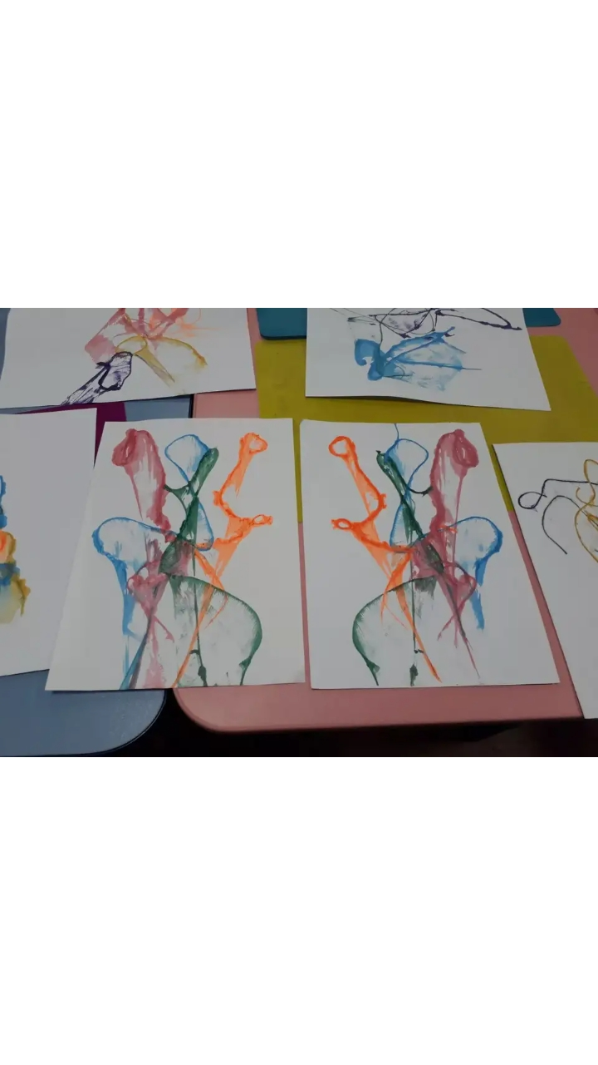
Рисунок 1 Нитки

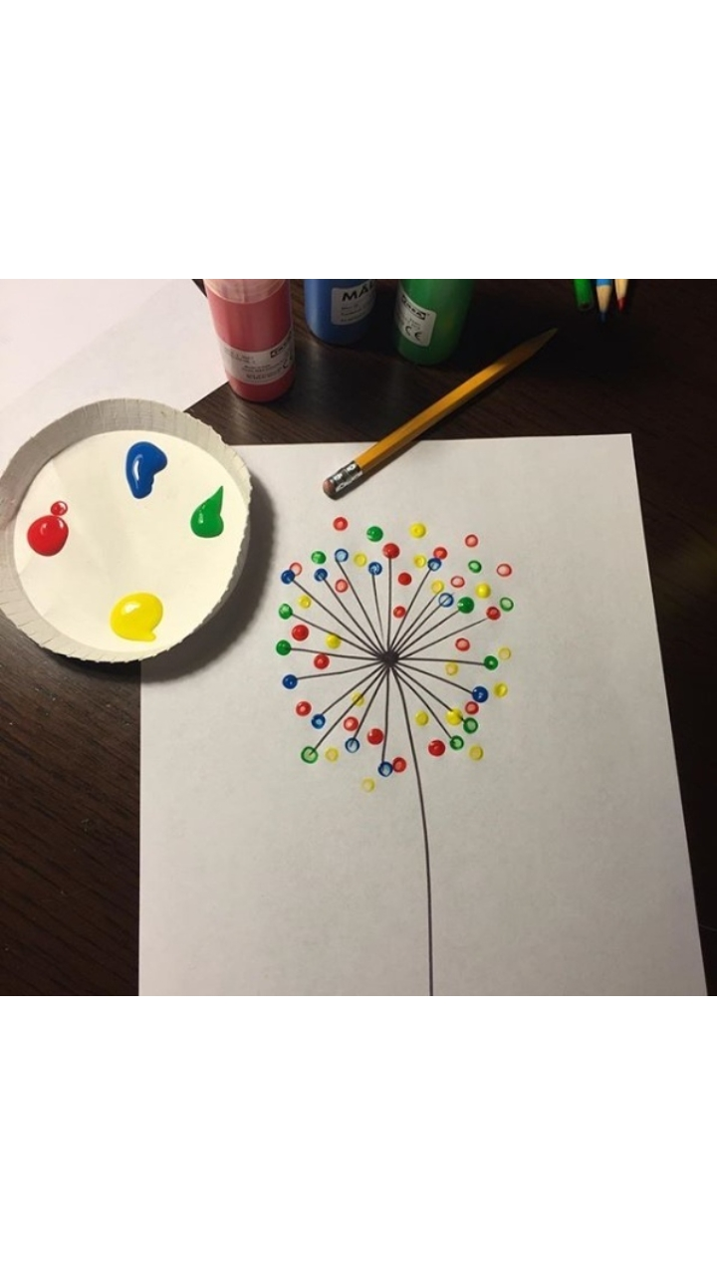
Рисунок 2 Карандаш
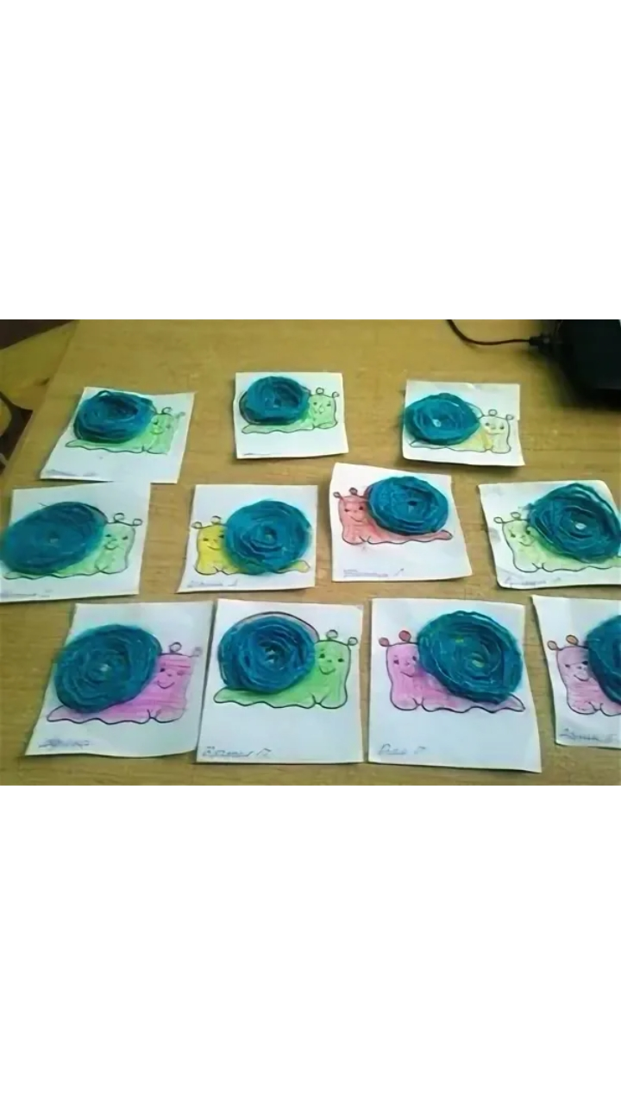
Рисунок 3 Пластилин жгутики
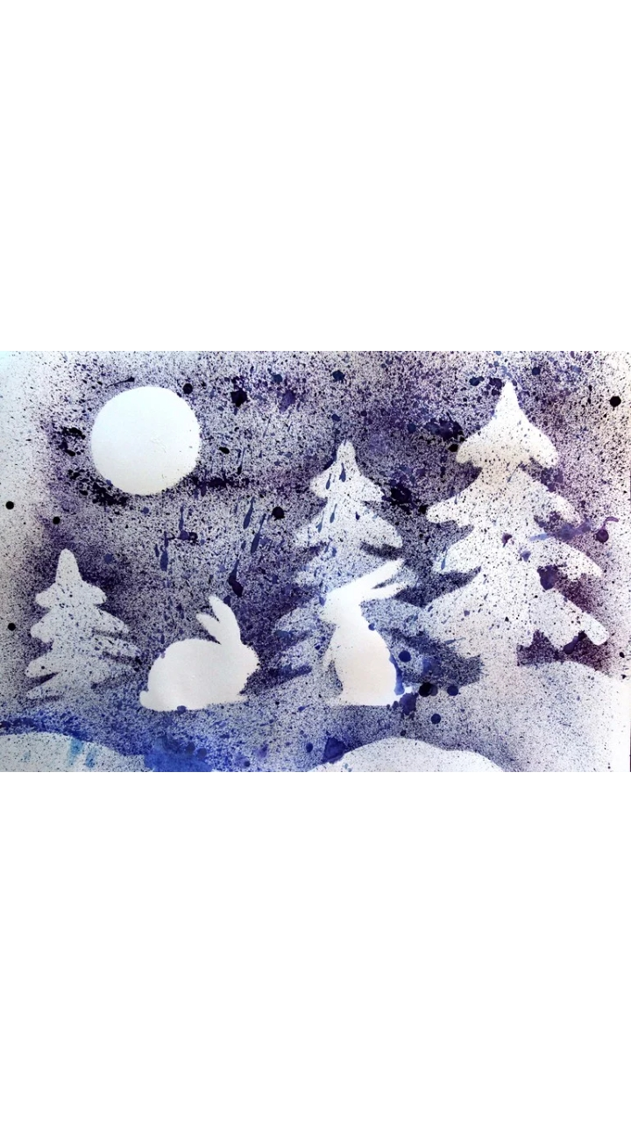
Рисунок 4 Зубная щетка по шаблону
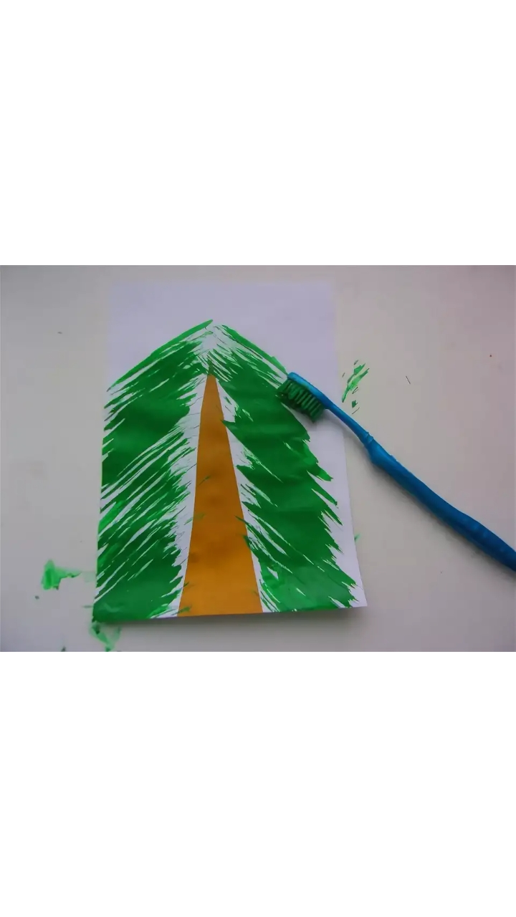
Рисунок 5 Зубная щетка
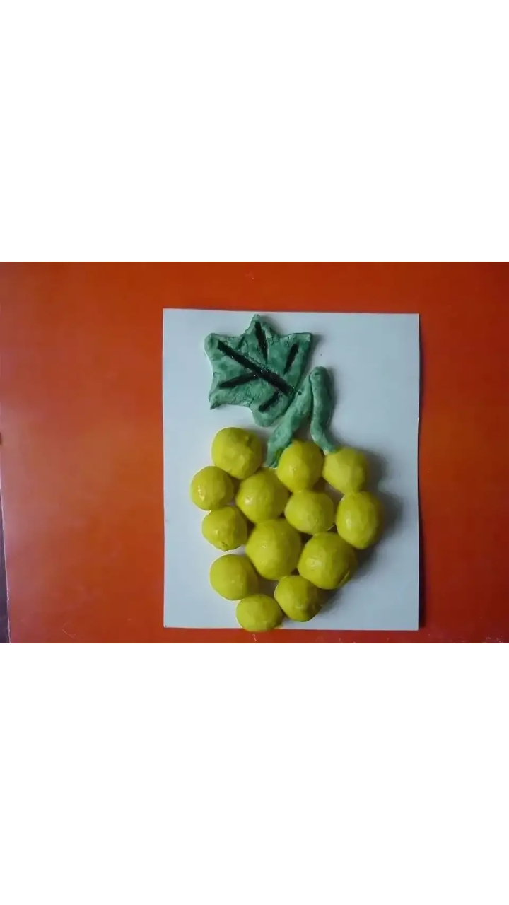
Рисунок 6 Соленое тесто

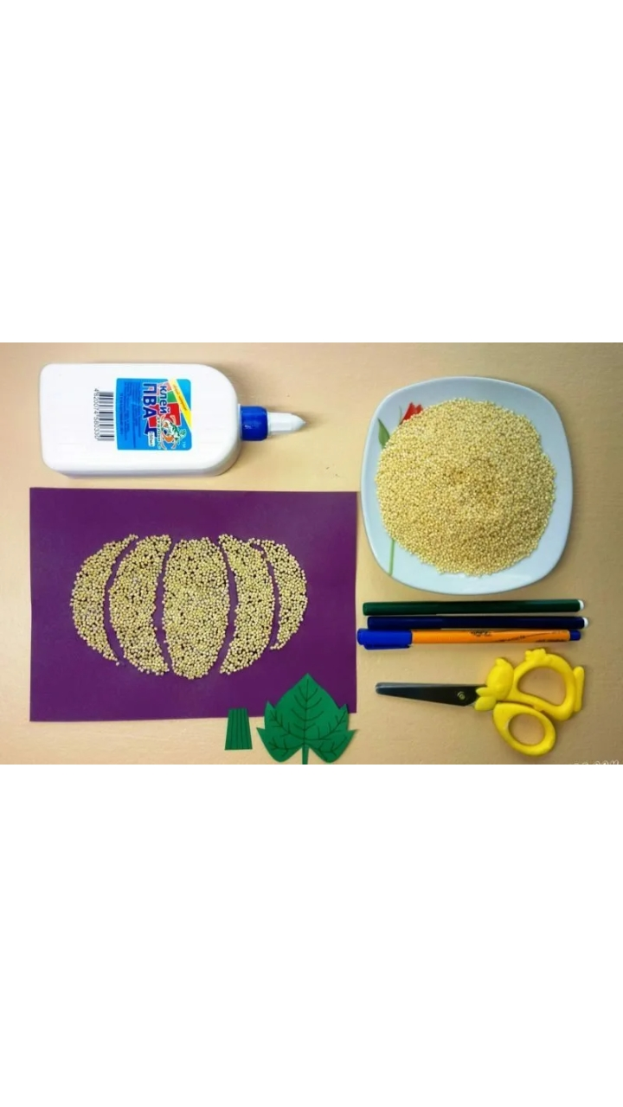
Рисунок 7 Крупа
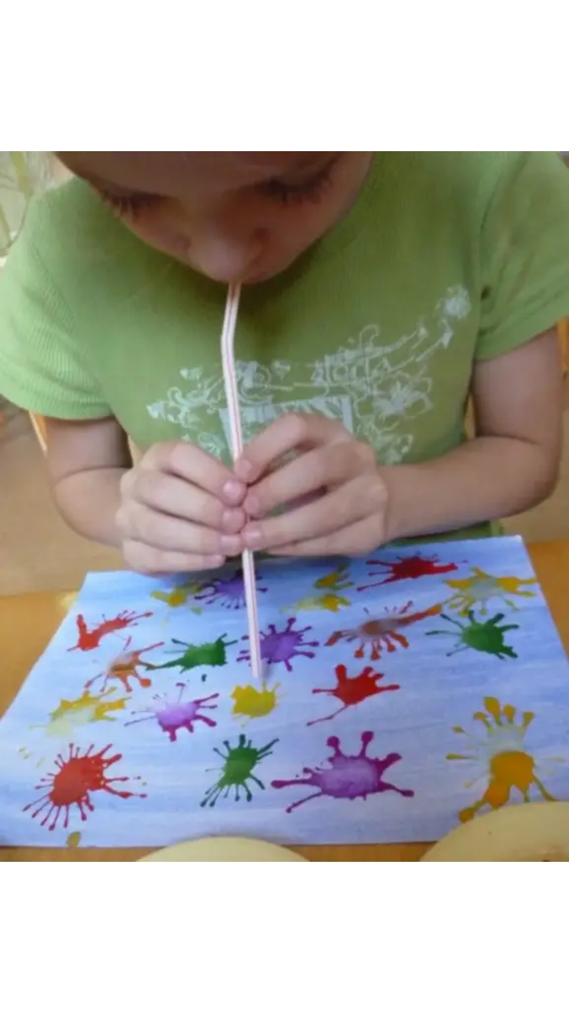
Рисунок 8 Трубочка

